Cremona, 28.02.2021

DESCRIZIONE DETTAGLIATA DEI LAVORI INTERVENTO RIPRISTINO AREA ACCESSO FIENILE E AREE PADDOCK CAVALLI

I lavori da eseguire sono principalmente di movimento e rimozione della strato argilloso attualmente presente nell’area accesso fienile e aree paddock cavalli. Di seguito il disegno che evidenzia l’aree dell’intervento.
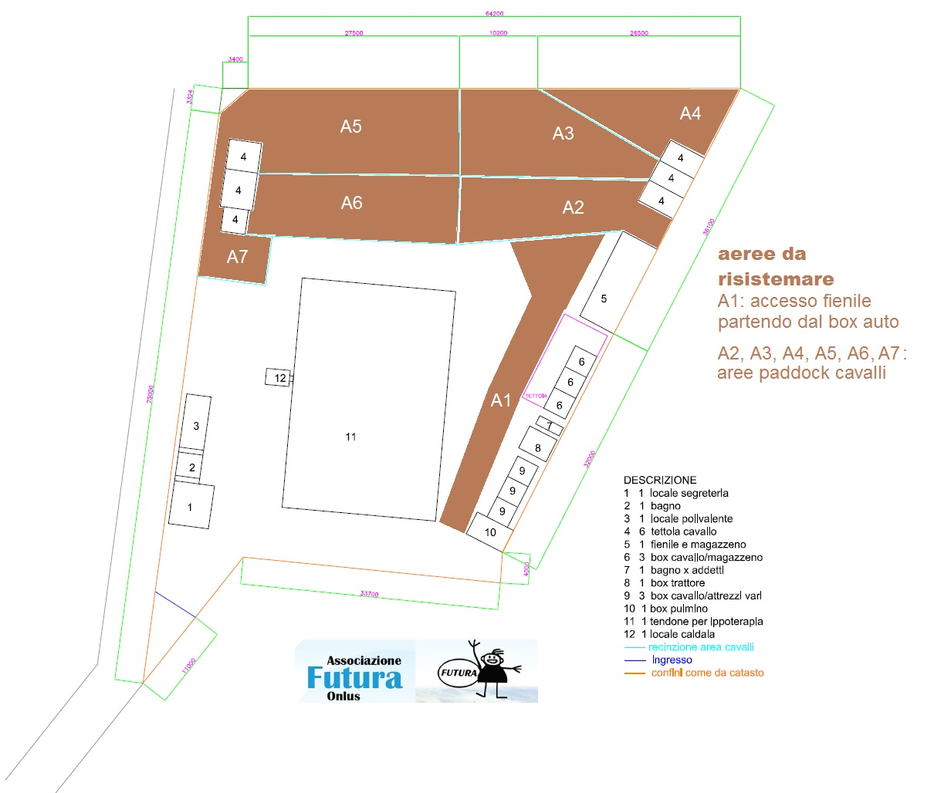

Nelle condizioni attuali non è possibile per un camion di avvicinarsi al fienile per lo scarico delle balle di fieno, area A1. Anche le altre aree A2-A7 (circa 1200 mq) presentano una superficie melmosa imbevuta di acqua stagnante e maleodorante tanto da rendere molto difficoltosa o impossibile la normale deambulazione. Le altre aree A2-A7 sono in una situazione di inaccessibilità da parte dei volontari per la pulizia dei cavalli e rifornimento fieno. Solo una minima parte delle acque piovane viene trasmessa agli strati sottostanti perché lo strato superiore è molto argilloso. Pertanto è urgente ed indispensabile un intervento di rimozione dell’esistente strato superiore e la sostituzione con altre tipologie di materiali e teli di scolo che permettano un maggiore drenaggio.
Di seguito alcune foto della situazione attuale.
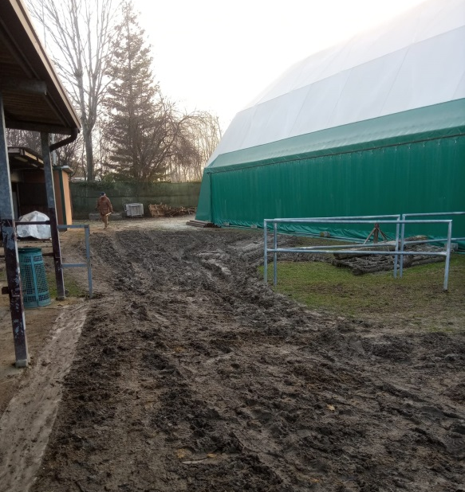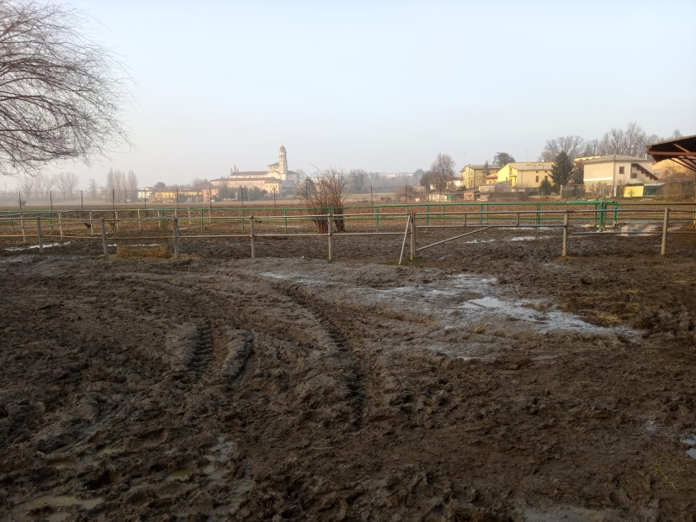
Area A1 accesso dal box pulmino al fienile Area A1 davanti al fienile

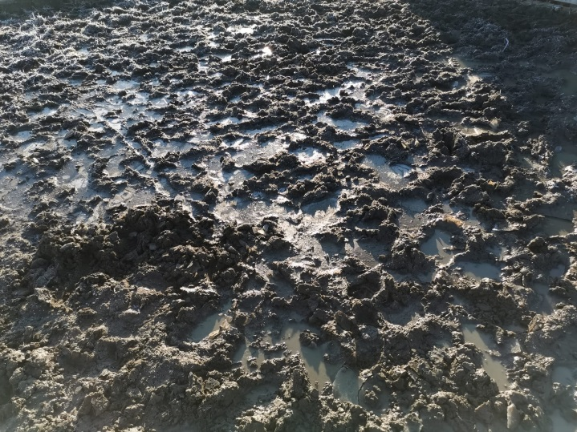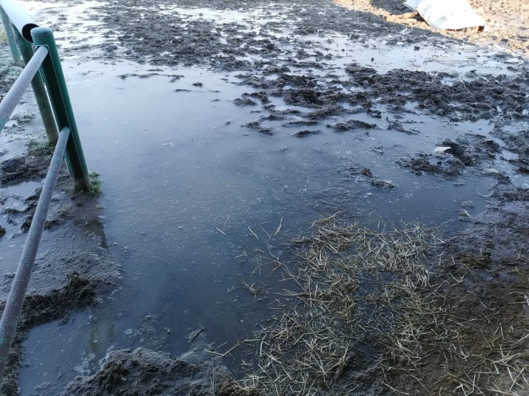
Aree paddock Aree paddock

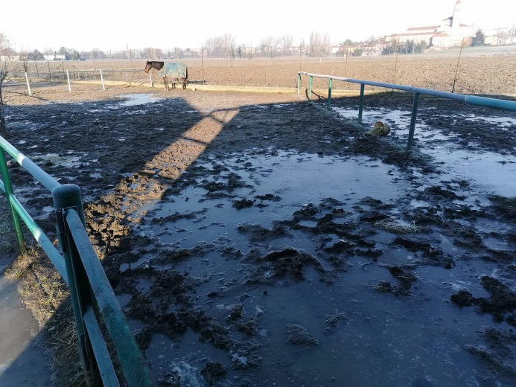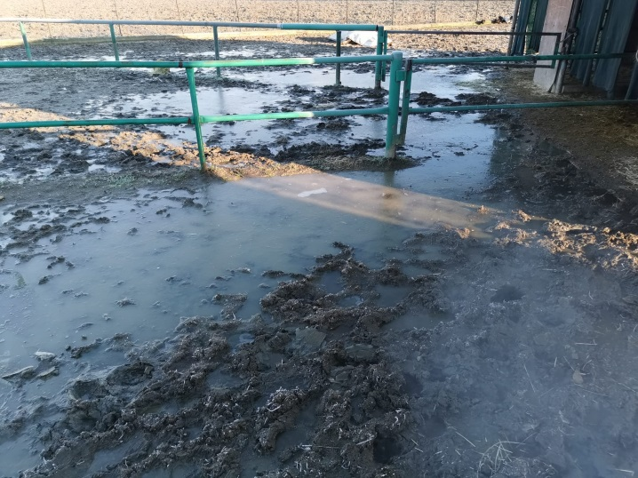
Aree paddock Aree paddock

I lavori essenzialmente saranno di sbancamento della terra con una ruspa, seguito da una formazione di massicciata con materiale inerte riciclato certificato, ed infine una strato superficiale sabbioso miscelato con terra non-argillosa livellato secondo le idonee pendenze.
Nell’area A1 avverrà la fornitura estesa di materiale stabilizzato più altra fornitura estesa di carbonato di calcio adeguatamente rullato ad un spessore di circa 5 cm.
Nelle altre aree A2-A3-A4 invece ci sarà la fornitura e formazione di massicciata con inertex 10/90 mm, più la fornitura e posa di sabbia naturale stesa secondo una pendenza idonea.
Nelle aree A5-A6-A7 ci sarà la fornitura e posa di sabbia lavata stesa per almeno 4 mm di spessore secondo le idonee pendenze.
Per i drenaggi si prevede uno scavo a sezione obbligata eseguito con una ruspa e la fornitura e posa in opera di tubazioni corrugata a doppia parete del tipo drenante diametro 160 mm e richiusura scavo con inertex 22/30 mm compresa relativa fornitura.

Per quanto riguarda il carico e il trasporto al centro di recupero autorizzato del materiale di risulta, nonché eventuali oneri di smaltimento come descritti nell’offerta dell’Impresa Tedeschi, questi costi non sono stati conteggiati perché è nostra intenzione di riportare il materiale argilloso esistente nell’attiguo campo di un'altra proprietà. Nel periodo estivo si procederà ad un mescolamento meccanico con escavatore con il terreno esistente in previsione di realizzare un area di accesso carrabile verso il centro della proprietà stessa.

Associazione Futura Odv Cremona

_____________________________ 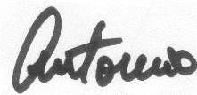 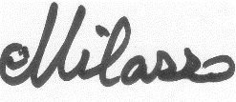
Pia Rosani Antonio Milazzo
Presidente pro tempore Consigliere

